LU分解法 求解线性方程组
实验目的：
LU分解法求解线性方程组基本算法实现
实验程序功能：
采用LU法求解线性方程组AX=b
其中A为N*N的系数矩阵，X和b均为N维列向量
实验步骤：
在Matlab中创建M文件，实现系数矩阵的LU分解算法。
在Matlab中调用函数，求解如下方程组，得出运行结构。
算法流程图：
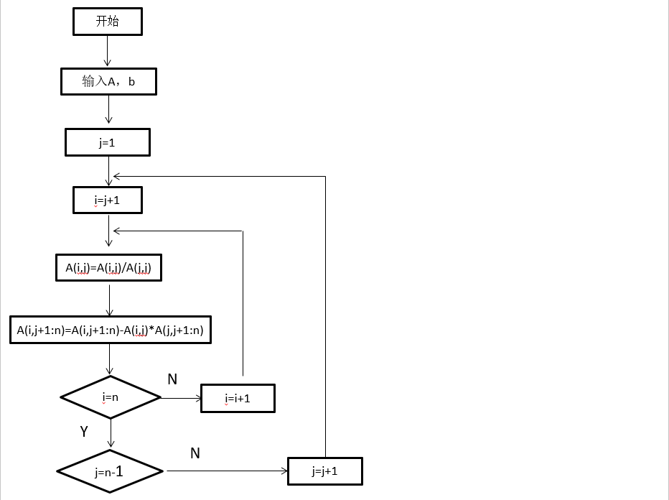
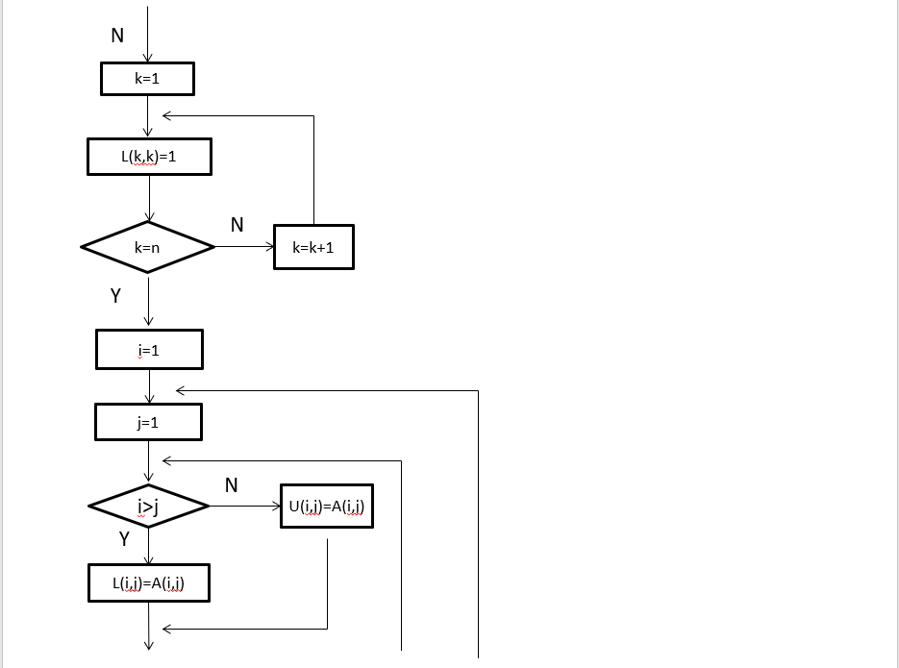
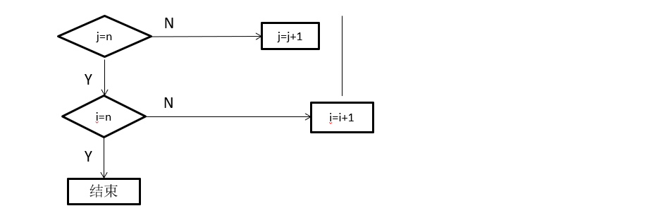

程序运行情况：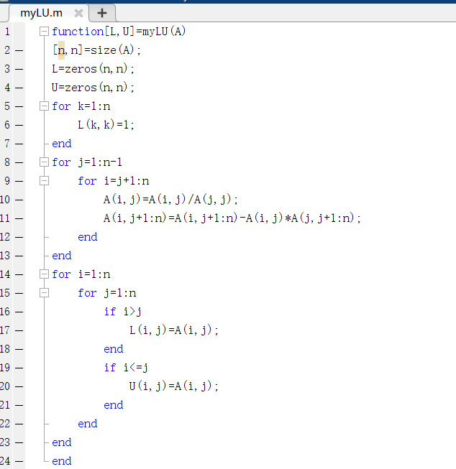
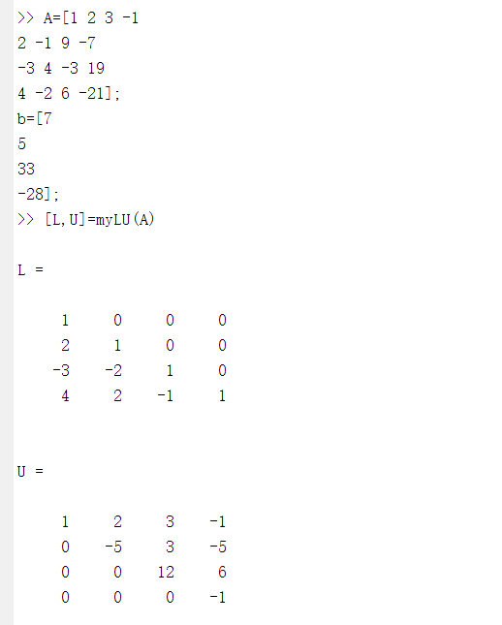
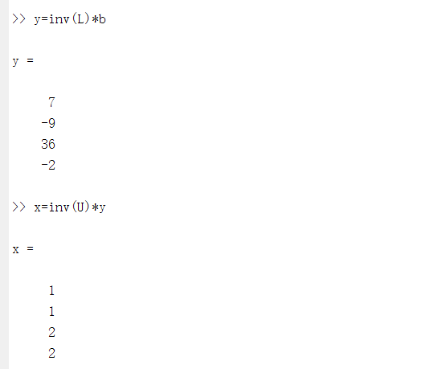
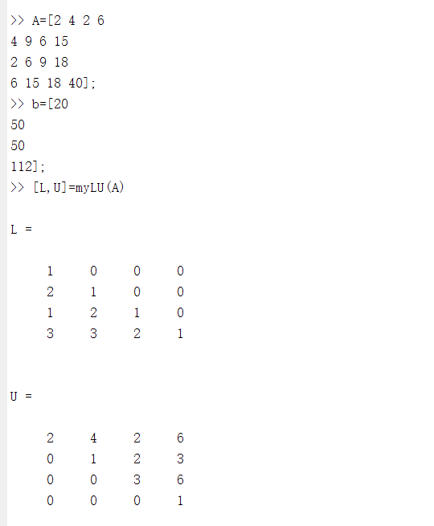
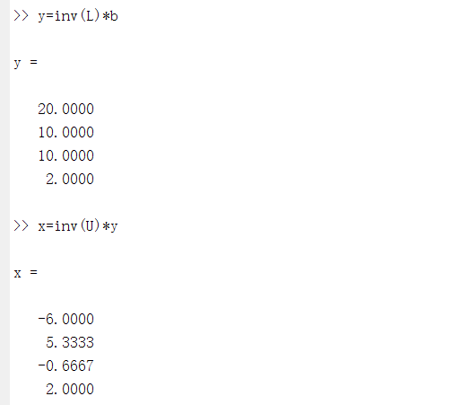
%主函数
function [L,U]=myLU(A)
[n,n]=size(A);
L=zeros(n,n);
U=zeros(n,n);
for i=1:n
L(i,i)=1;
end

for i=1:n-1
for p=i+1:n
A(p,i)= A(p,i)/A(i,i);
end
for j=i+1:n
for k=i+1:n
A(j,k)=A(j,k)-A(j,i)*A(i,k);
end
end
end
for i=1:n
for j=1:n
if i>j L(i,j)=A(i,j);end
if i<=j U(i,j)=A(i,j);end
end
end
end
%导入数据
A=[1 2 3 -1;2 -1 9 -7;-3 4 -3 19;4 -2 6 -21]
[L,U]=myLU(A)
b=[7;5;33;-28]
y=inv(L)*b
x=inv(U)*y

